MÔ TẢ SƠ BỘ CHUYÊN MỤC:
“TỔNG RÀ SOÁT HỆ THỐNG VĂN BẢN QUY PHẠM PHÁP LUẬT”
(Kèm theo Công văn số …./KTVB&TCTHPL-NC ngày …./3/2026
của Cục Kiểm tra văn bản và Tổ chức thi hành pháp luật)

1. Vị trí hiển thị của banner, chuyên mục:
Tên Banner: “Tổng rà soát hệ thống văn bản quy phạm pháp luật”
Vị trí 1 (Vị trí chính): Chuyên mục trực thuộc Cổng pháp luật quốc gia: Banner hiển thị trên Cổng pháp luật quốc gia, banner có vị trí hiển thị tĩnh, cố định, dễ nhận diện.
Ví dụ: Bên phải màn hình, cố định tương tự Banner Nghị quyết Đại hội XIV của Đảng.
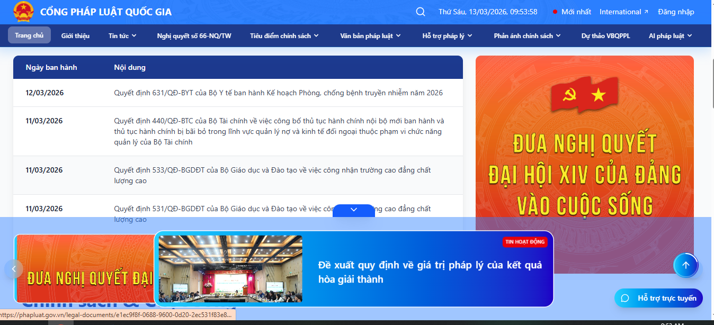
Vị trí 2: Cổng thông tin điện tử của Bộ Tư pháp (Liên kết từ Cổng pháp luật quốc gia nội dung, banner hiển thị chuyên mục trên). Ưu tiên vị trí hiển thị tĩnh, cố định.
Ví dụ: Vị trí cạnh CSDL quốc gia về văn bản pháp luật.
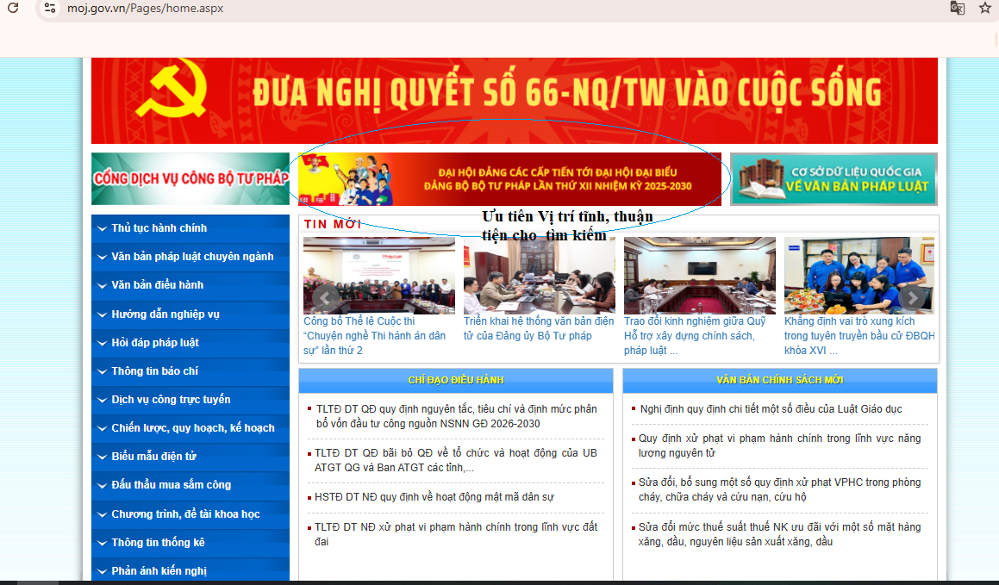
2. Về giao diện Chuyên mục Tổng rà soát hệ thống văn bản quy phạm pháp luật (VBQPPL)
2.1 Về nội dung
Sau khi vào Chuyên mục Tổng rà soát hệ thống VBQPPL sẽ hiện lên các tab sau:
(1) Tab: “Ban Chỉ đạo”: Thông tin về Ban Chỉ đạo tổng rà soát hệ thống VBQPPL: Giới thiệu, Quyết định thành lập, Infographics sơ đồ Ban Chỉ đạo/hình ảnh Ban Chỉ đạo.
(2) Tab: “Chỉ đạo - hướng dẫn nghiệp vụ”: Đăng tải các văn bản chỉ đạo, hướng dẫn triển khai tổng rà soát hệ thống VBQPPL. Trong đó chia ra:
+ Văn bản chỉ đạo;
+ Hướng dẫn nghiệp vụ.
Yêu cầu kỹ thuật: khi đăng thông tin, nghiệp vụ các văn bản được trích dẫn có tính năng gắn siêu liên kết (hyperlink) tới Trang nguồn được đăng tải chính thống (nếu có).
(3) Tab “Tin tức”/ “Tin tức hoạt động”: Đưa tin về các hoạt động trong quá trình triển khai tổng rà soát hệ thống VBQPPL của Bộ, ngành, địa phương (Trong đó có thể chia làm 02 mục: Tin tức của các cơ quan Trung ương và Tin tức của các cơ quan ở địa phương).
(4) Tab “Văn bản, tài liệu phục vụ tổng rà soát hệ thống VBQPPL”: Tập hợp VBQPPL, văn bản, tài liệu liên quan phục vụ tổng rà soát hệ thống VBQPPL (bao gồm cả văn bản của Đảng, điều ước quốc tế mà nước Cộng hòa xã hội chủ nghĩa Việt Nam là thành viên). Trong đó chia ra:
- VBQPPL: Liên kết đến CSDL quốc gia về văn bản pháp luật;
- Tư liệu - Văn kiện Đảng: Liên kết đến chuyên mục, Trang của cơ quan Đảng có danh sách hệ thống Tư liệu - Văn kiện Đảng liên quan theo liên kết của các Ban Đảng Trung ương (có thể có danh sách cụ thể và liên kết đến nguồn tại Trang của Đảng);
- Điều ước quốc tế: Liên kết đến chuyên mục, Trang, bài, danh sách theo liên kết của Bộ Ngoại giao.
(5) Tab “Hệ thống thông tin, báo cáo phục vụ Tổng rà soát hệ thống VBQPPL”: Liên kết đến phần mềm, hệ thống thông tin, báo cáo phục vụ Tổng rà soát hệ thống VBQPPL.
Ngoài ra, liên kết với một số Cổng thông tin, Trang thông tin của các Cơ quan đơn vị liên quan như: CSDL quốc gia về văn bản pháp luật; Cổng thông tin điện tử Đảng Cộng sản Việt Nam; Trang thông tin Chính phủ, Cơ sở dữ liệu Điều ước quốc tế”, Liên kết AI về rà soát (nếu đã hoàn thiện và đưa vào sử dụng).
Lưu ý: Tên các tab có thể điều chỉnh để bảo đảm giao diện, khả năng hiển thị
2.2 Về giao diện, hiển thị
Thiết kế theo hướng các tab có thể hiển thị theo cây ngang.
Tin nổi bật: Hiển thị trang chủ.
Chạy Title những nội dung mới.
Ví dụ:
Header/Banner
Ban Chỉ đạo | Chỉ đạo, Hướng dẫn nghiệp vụ | Tin tức | Văn bản, tài liệu phục vụ Tổng rà soát hệ thống VBQPPL | Hệ thống thông tin báo cáo
Ngày/tháng/ năm: Chạy Title nội dung mới/Nổi bật
Tin nổi bật  (Thiết kế hiển thị rõ ảnh nổi bật của bài viết và title bài viết) |  |  |  | Liên kết các trang/ (theo Logo, Banner)
3. Quản trị chuyên mục
- Quyền quản trị cao nhất, không cần yêu cầu duyệt tin, đầy đủ các tính năng như thêm mới, xóa, biên tập, thay đổi thứ tự được các mục; có thể đăng ảnh, file đính kèm khi đăng tải thông tin, bài viết, infographic,… trên chuyên mục.
- Cấp tài khoản quản trị cho mail: Tongrasoat2026@moj.gov.vn./.

